3２代代表幹事 中村 岳
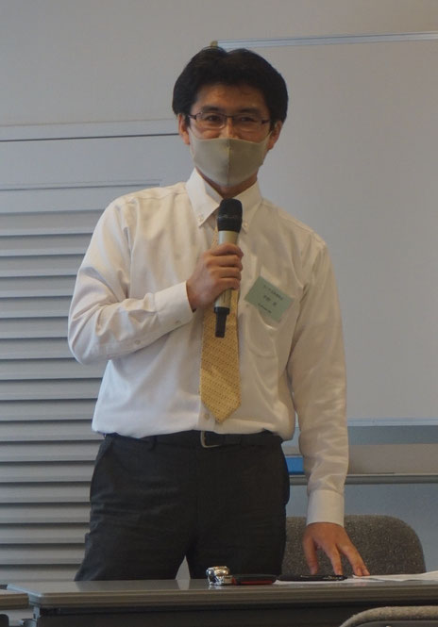
埼玉青年税理士連盟第32代代表幹事の中村岳です。この度は当連盟のホームページをご覧いただきありがとうございます。
私たち埼玉青年税理士連盟（埼玉青税）は、『納税者の権利擁護のための租税制度および税理士制度の確立』を目的として、1977年（昭和52年）に設立されました。会員数約80余名、税理士試験を突破したメンバーで構成されており、【制度】【厚生】【研修】の三つを活動の基本としています。
【制度】 「制度」とは租税制度（税制）および税理士制度を指します。税務や会計を取り巻く社会環境は日々変化しています。その奔流の中で、設立の理念である「納税者の権利擁護」が置き去りにされていないか、制度疲労を起こしていないか、目を配るための研究活動を行っています。こうした視点から、全国の青年税理士と論文集を分担して執筆、作成します。税理士試験を乗り越えた仲間同士でのハイレベルな議論は、日常業務では経験することのない貴重なものです。また、毎年の税制改正についても、法改正の現場を知る会員を担当講師としてお招きし、税制改正項目の要点確認を行っています。
【厚生】 研修会の後の懇親会、春の厚生行事、夏の暑気払い、年末の忘年会などを通じ会員同士の交流を深めています。私たちの仕事には「困ったこと」が毎日のように起こります。そんな時、埼玉青税は気軽に相談できる仲間を作ることができる最良の場となることでしょう。経験豊かなベテラン税理士から登録間もない新米税理士、これから登録を考えている税理士のタマゴ、未登録ながら経験豊富な一般企業のベテラン社員などなど、多種多様な会員が集います。一般の税制研修とは大きく異なる埼玉青税の魅力がここにあります。
【研修】 月に一度さいたま市内で研究例会を開催し、制度研修、実務研修により研鑽を積んでいます。年に数度の内外講師による税理士会の認定研修、日頃の疑問点を持ち寄り相談し合う事例研究、会員がレジュメを作成し講師となって発表する勉強会など、まさに「研究例会」の名に相応しい、埼玉青税でしか経験することができない形での研修会を開催しています。
「税理士試験合格者」であれば年齢、性別、経験の有無、税理士登録の有無は関係ありません。「試験には合格したけどこの先どうしよう？」「登録はまだ先だけど知識を錆びつかせたくない」「なんでも相談できる仲間が欲しい」とお考えのみなさま、一度足をお運びください。みなさまにお会いできる日を心よりお待ちいたしております！

